Найти экстремумы функции двух переменных, построить график функции:
- 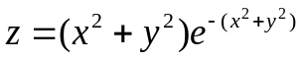;
- 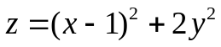;
- 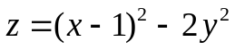;
- 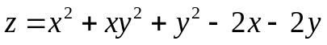;
- 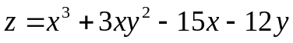;
- 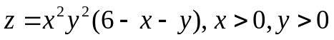;
- 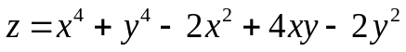;
- 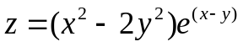;
- 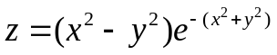;
- 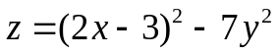;
- 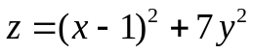;
- 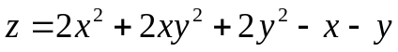4
- 
 